ЗВІТ
до лабораторної роботи № 14
«Відношення»
з дисципліни «ПДС»
студента групи КН-2428Б
Страшівськи Володимир
Мета роботи: Поглибити і закріпити розуміння теоретичних положень розділу «Відношення», формувати навички складання алгоритмів та програм опрацювання відношень.
Завдання
Скласти програми із зазначеними вхідними даними та результатами.
- Відношення на скінченій множині задано графом. Визначити, чи воно…

№ варіанту | Завдання
4 | іррефлексивне, симетричне.

На вхід подається текстовий файл наступного вигляду
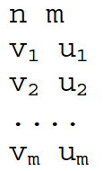
Тут n - кількість вершин графу (ціле число, більше нуля), m - кількість ребер графу (ціле число, більше нуля), v_{i} та u_{i} - початкова та кінцева вершина ребра i ( 1≤vi≤n , 1≤ui≤n, цілі числа). Індексація вершин у файлі ведеться з 1. Вважається, що граф є орієнтованим.
Таким чином можна сказати, що граф задається у файлі списком ребер.
Графи, які дозволяють протестувати програму на правильність її роботи, придумати самостійно і навести їх у звіті.

Хід роботи
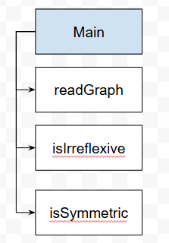

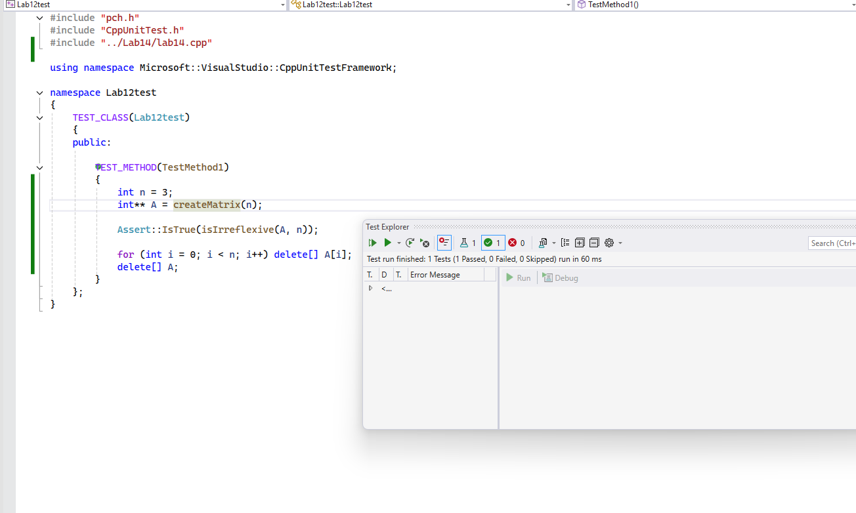
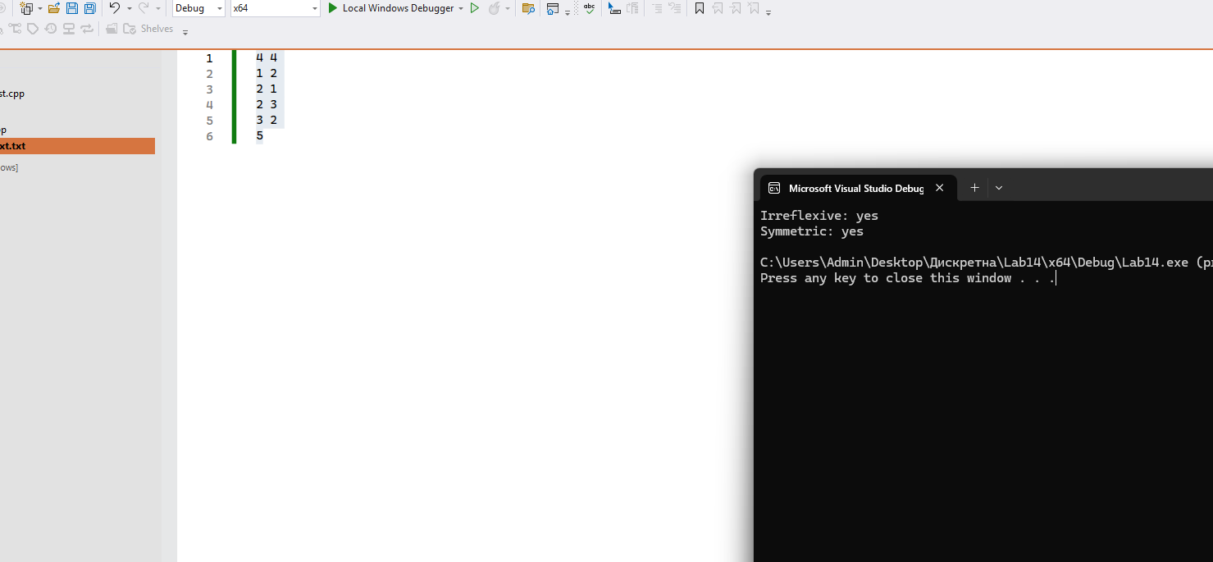

Git: https://github.com/vova131241/PDS
Висновок: Я Поглибив і закріпив розуміння теоретичних положень розділу «Відношення», формувати навички складання алгоритмів та програм опрацювання відношень.

